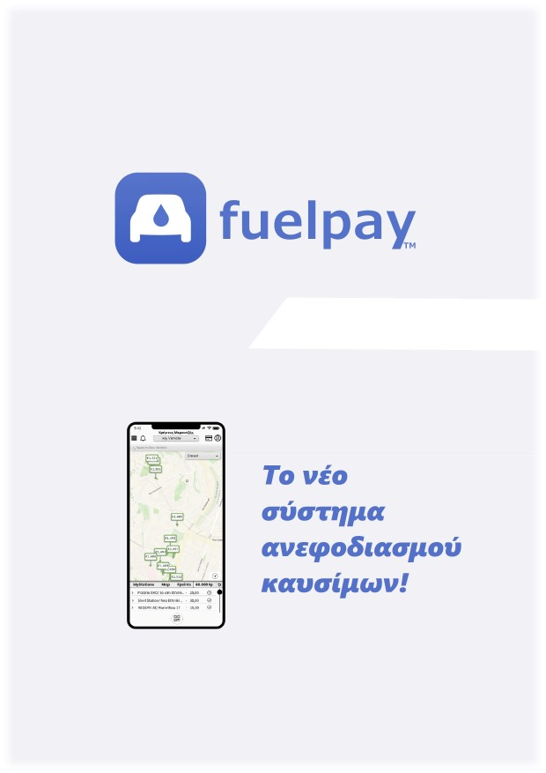

# ***Feasibility-study-v0.1***

# **Feasibility-study-v0.1 – Fuel Pay**

***Μελέτη***

Γιατί καταλήξαμε στην υλοποίηση του Fuel Pay;

Είμαστε μια παρέα 4 φίλων που όλοι οδηγάμε, και ανεφοδιάζουμε το αυτοκίνητό μας, αρκετές φορές μέσα στο μήνα. Δυστυχώς, αυτό σημαίνει πως πολλές από αυτές τις φορές καταλήγουμε να περιμένουμε σε ένα πρατήριο για να πληρώσουμε λόγω της κίνησης και να χάνουμε χρήματα από τυχόν προσφορές στις τιμές καυσίμων.

Η ιδέα, λοιπόν, μιας εφαρμογής στην οποία έχεις τον χρόνο σου να δεις αναλυτικά κάθε πρατήριο καυσίμου (βαθμολογίες, τιμή, μενού) και ταυτόχρονα, να «κλειδώσεις» και να αγοράσεις καύσιμο σε αυτό, μας φάνηκε ιδιαίτερα χρήσιμη.

Προσπαθούμε να καλύψουμε τις ανάγκες μιας αγοράς, που κακά τα ψέματα δεν υπάρχει, προτείνοντας κάτι φρέσκο που θα καλύψει, αρχικά, τις δικές μας ανάγκες, αφού κι εμείς είμαστε μέλη του target group μας.

Για να αναπτυχθεί το Fuel Pay, πρέπει πρώτα να αποδείξουμε ότι όντως επιλύει ένα πρόβλημα.

Μάλιστα, είναι απαραίτητο, όχι απλά να επιλύει αυτό το πρόβλημα, αλλά να το κάνει αρκετά καλά-καλύτερα από άλλες προτάσεις- ώστε οι χρήστες να το επιλέξουν και να δικαιολογήσει

έτσι το κόστος ανάπτυξης του.

Καταλήγουμε λοιπόν στα παρακάτω θέματα:

*1. Η εμπειρία του χρήστη*

*2. Εσωτερικά θέματα*

*3. Εξωτερικά θέματα*

1. Η εμπειρία του χρήστη

Σε κανέναν δεν αρέσει να περιμένει. Ακόμη χειρότερα, σε κανέναν δεν αρέσει να περιμένει, όταν έχει κάπου να πάει. Εκεί έρχεται το Fuel Pay, να οργανώσει αυτό το χάος αναμονής.

Όπως είναι κοινώς αποδεκτό, υπάρχει μια αντίστροφη σχέση μεταξύ της ευτυχίας και της αναμονής. Είναι κρίσιμης σημασίας λοιπόν να αποκατασταθεί το γρηγορότερο δυνατό η ευτυχία μέσω της μείωσης της αναμονής. Οι μέθοδοι διαδικτυακών αγορές μέχρι τώρα, δουλεύουν άψογα.

*2. Εσωτερικά θέματα*

Το πρόβλημα και οι λειτουργίες που πραγματεύεται το Fuel Pay είναι γνώριμα για όλα τα μέλη μας. Λόγω αυτού όλοι έχουν να προσφέρουν ιδέες για χαρακτηριστικά που είναι θεμιτό να περιλαμβάνει η εφαρμογή. Αυτό, μπορεί να δημιουργήσει δυσκολίες στην ιεράρχηση των χαρακτηριστικών που θέλουμε να ενσωματώσουμε. Για τη διαχείριση συγκρούσεων στο εργασιακό περιβάλλον, η λύση που προτείνουμε είναι η διαρκής επικοινωνία, με σκοπό, όχι την ευχαρίστηση κάθε μέλους της ομάδας ξεχωριστά, αλλά την επίτευξη του καλύτερου εφικτού αποτελέσματος.

Ʃτην περίπτωση μας, θα εστιάσουμε στην ισχύ της πλειοψηφίας. Ʃε περιπτώσεις, ωστόσο, που

συγκεκριμένο μέλος είναι πιο καταρτισμένο σε συγκεκριμένο τομέα, η άποψη του θα έχει

μεγαλύτερη βαρύτητα.

Πέρα από την λήψη αποφάσεων όμως, πρέπει να ληφθεί υπόψιν η ποικιλομορφία των συστημάτων στα οποία εργάζεται το κάθε μέλος μας. Συγκεκριμένα, πρέπει να προνοήσουμε για τις περιπτώσεις όπου συνεργαζόμενα μέλη τυχαίνει να δουλεύουν με διαφορετικά λειτουργικά συστήματα το οποίο μπορεί να έχει ως αποτέλεσμα αχρείαστες τριβές. Διαφαίνεται λοιπόν η ανάγκη να θεσπίσουμε κάποιες συμβάσεις οι οποίες θα διατηρούν την συνεργασία σε καταστάσεις που δεν δημιουργούν πρόβλημα.

*3. Εξωτερικά θέματα*

Το Fuel Pay προσφέρει εσωτερικές ομάδες που παρέχουν μια μοναδική γρήγορη και ευέλικτη εμπειρία χρήσης. Αυτές οι ομάδες χωρίζονται σε 2 κατηγορίες:

1. Ποιοτικός Έλεγχος

Χρειάζεται να συσταθεί μια ομάδα η οποία θα παρακολουθεί τις επιχειρήσεις που

συνεργάζονται. Αυτή η ομάδα θα κάνει προτάσεις συνεργασίας στα πρατήρια, αλλά επίσης θα ελέγχει την αληθοφάνεια και την αποδοχή των προσφορών από τους πελάτες.

2. Payment Services

Μια ομάδα διαχείρισης πληρωμών είναι αναγκαία. Αυτή θα περιλαμβάνει εξειδικευμένους

developers καθώς και ειδικούς σε νομικά και οικονομικά θέματα τέτοιας φύσης. Αυτή η ομάδα

πρέπει να παρακολουθεί τις πλατφόρμες πληρωμών και τις συναλλαγές, ώστε να ρυθμίζονται οι πληρωμές με ευκολία και να αποφεύγεται οποιαδήποτε συμφόρηση στο σύστημα.

***Νομικά ζητήματα***

Το σύστημά μας θα διαχειρίζεται προσωπικά δεδομένα χρηστών, αν και εφόσον ο χρήστης επιτρέπει την χρήση τους. Ο χειρισμός αυτών θα πρέπει να γίνεται με ιδιαίτερη προσοχή, ώστε να μην είναι προσβάσιμα από διαφόρων τύπων επιθέσεις. Διαφορετικά, δημιουργείται ο κίνδυνος να οδηγηθούμε σε δικαστική διαμάχη με τους πελάτες μας, είτε αυτοί αποτελούν ένα πρατήριο που επέλεξε την πλατφόρμα μας, είτε αυτοί είναι απλοί χρήστες που χρησιμοποιούν την εφαρμογή μας για τις παραγγελίες τους. Τέτοιου είδους διαμάχες έχουν σοβαρό οικονομικό και χρονικό αντίκτυπο στο έργο μας, αλλά ταυτόχρονα πλήττουν την φήμη της εταιρείας μας.

Σημαντικός για την λύση των παραπάνω πιθανών προβλημάτων είναι ο ρόλος του Security lead που θα έχει ανατεθεί στους backend και mobile developers της εφαρμογής μας. Αυτοί θα είναι υπεύθυνοι για την εξέταση ασφάλειας σε κάθε στάδιο ανάπτυξης της εφαρμογής. Ο ρόλος τους έγκειται σε 6 βασικές κατηγορίες:

* Έλεγχος δεδομένων που συλλέγονται και διατηρούνται:

Θα λαμβάνουν αποφάσεις για τα χρονικά διαστήματα που θα διατηρούνται δεδομένα χρηστών στο σύστημα και για το ποια θα είναι αυτά.

* Προσαρμογή κώδικα μεταξύ πλατφορμών για κινητές συσκευές:

Κάθε λειτουργικό σύστημα κινητής τηλεφωνίας χρησιμοποιεί διαφορετική διεπαφή προγραμματισμού εφαρμογών (API), η οποία περιλαμβάνει διαφορετικές λειτουργίες ασφάλειας και χειρισμού αδειών. Επομένως, ο κώδικας θα πρέπει να προσαρμόζεται αναλόγως για κάθε ένα ξεχωριστά.

* Δημιουργία ασφαλών διαπιστευτηρίων χρήστη:

Η εφαρμογή μας απαιτεί από τους χρήστες να δημιουργούν usernames και κωδικούς πρόσβασης. Η φύση της εφαρμογής μας απαιτεί υψηλό επίπεδο ελέγχου ταυτότητας (για παράδειγμα, υψηλές απαιτήσεις ισχύος κωδικού πρόσβασης) καθώς στον εκάστοτε λογαριασμό χρήστη θα υπάρχουν προσωπικές πληροφορίες όπως πληροφορίες πληρωμών, Πινακίδα κυκλοφορίας, τηλέφωνο κτλ. Οι κωδικοί πρόσβασης χρηστών δεν θα πρέπει επίσης να αποθηκεύονται ως απλά κείμενα στον διακομιστή. Θα πρέπει να χρησιμοποιείται μια επαναλαμβανόμενη κρυπτογραφική συνάρτηση κατακερματισμού για να κατακερματίζονται οι κωδικοί πρόσβασης των χρηστών και στην συνέχεια, να επαληθεύονται με αυτές τις τιμές κατακερματισμού. Οι χρήστες θα μπορούν απλώς να επαναφέρουν τους κωδικούς πρόσβασής τους αν τους ξεχάσουν.

* Κρυπτογράφηση δεδομένων:

Οι Security leads οφείλουν να χρησιμοποιήσουν transit encryption (SSL/TLS σε μορφή HTTPS) για την ασφάλιση προσωπικών δεδομένων και κλειδιών API κατά την μεταφορά αυτών από μια συσκευή στον διακομιστή μας. Αυτό είναι ιδιαίτερα σοβαρό επειδή πολλοί χρήστες χρησιμοποιούν μη ασφαλή δημόσια δίκτυα WiFi για πρόσβαση σε εφαρμογές. Με τη χρήση HTTPS, απαιτείται ένα ψηφιακό πιστοποιητικό από αξιόπιστο προμηθευτή (που μπορεί να βρεθεί σε πολύ χαμηλό κόστος) ώστε η εφαρμογή να το ελέγχει σωστά.

* Συνεχής έλεγχος ασφαλείας ακόμα και μετά την κυκλοφορία της εφαρμογής:

Με την εφαρμογή διαθέσιμη για λήψη, οι Security leads θα πρέπει να συνεχίζουν να ασχολούνται με την ασφάλεια της: ενημερώνοντας βιβλιοθήκες ασφαλείας, προωθώντας ενημερώσεις στους χρήστες και χρησιμοποιώντας τα σχόλια χρηστών για να εντοπίσουν και να διορθώσουν πιθανές ευπάθειες.

* Σύσταση ομάδας με έμπειρους νομικούς:

που θα ασχολείται με θέματα εχεμύθειας και κατοχύρωσης πνευματικών δικαιωμάτων θα αποτελέσει την δικλείδα ασφαλείας στην αντιμετώπιση των νομικών ζητημάτων.

***Μελέτη Οικονομικής Σκοπιμότητας***

Μία σημαντική πτυχή, αλλά ταυτόχρονα ο κυριότερος προβληματισμός σε ένα έργο, είναι η διαχείριση του κόστους. Η διεξαγωγή του Feasibility Study αποσκοπεί στην διευκρίνηση της βιωσιμότητας του έργου. Ένα βασικό κομμάτι αποτελεί το financial aspect. Έχοντας κάνει μια αρχική εκτίμηση του κόστους (Project Plan), παρουσιάζεται η ανάγκη κάλυψης ορισμένων εξόδων. Αυτά αφορούν:

* Σε αρχικό στάδιο την ενοικίαση/αγορά χώρου, την αγορά εξοπλισμού, λογισμικού, εφοδίων γραφείου και σχετικών licenses.
* Τους μισθούς των εργαζομένων, τα κόστη της ασφάλισής τους και των utilities (ρεύμα, νερό, Internet κτλ.).
* Σε επόμενο στάδιο, τα κόστη προωθητικών ενεργειών και διαφήμισης, του marketing research και των legal fees (προστασία επιχειρηματικής ιδέας, copyrights, privacy policy, νομική εκπροσώπηση κλπ.).
* Με το launch της εφαρμογής, το κόστος της λειτουργίας feedback για βελτίωση του προϊόντος.

Για την κάλυψη του αρχικού κόστους χρειάζεται να απευθυνθούμε σε επενδυτές. Στρεφόμαστε σε ένα επενδυτικό κοινό στον χώρο της αυτοκίνησης που γνωρίζει τις ανάγκες των καταναλωτών. Είναι απαραίτητη η λεπτομερής προβολή και επεξήγηση των καινοτόμων στοιχείων της εφαρμογής, καθώς και η αναλυτική αναφορά του cost estimation και του risk assessment. Παράλληλα, κατά την πρόταση της εφαρμογής σε ιδιοκτήτες πρατηρίων καυσίμου μπορούμε να προσφέρουμε την επιλογή premium συνδρομής τους, στην οποία με την καταβολή ενός χρηματικού ποσού θα εξασφαλίζουν πως τα καταστήματά τους θα εμφανίζονται πρώτα στην λίστα. Η καταβολή του χρηματικού ποσού μπορεί να είναι εφάπαξ ή μηνιαίο (π.χ. 5 ευρώ/μήνα). Τελικά, όσον αφορά την σχέση της εφαρμογής με το εκάστοτε πρατήριο, παρουσιάζεται η ανάγκη δέσμευσης ενός μικρού ποσοστού ανά παραγγελία. Είναι μια τακτική που ακολουθούν και μεγαλύτερες πλατφόρμες και συνιστά ένα μεγάλο κομμάτι των εσόδων. Επίσης, σημαντικό ρόλο παίζει η διαφήμιση του προϊόντος. Το πρώτο βήμα είναι η ενεργός παρουσία στα social media και η δημιουργία περιεχομένου. Εφόσον το προϊόν απευθύνεται σε νεότερους χρήστες είναι θεμιτό να γίνει η προσέγγισή τους στις πλατφόρμες που χρησιμοποιούν καθημερινά. Η χρήση εργαλείων για personalized ads, παράλληλα με την διαφήμιση στα μέσα κοινωνικής δικτύωσης, θα συνεισφέρουν στην προώθηση.

Η ανάλυση των οικονομικών στοιχείων είναι βασικό εργαλείο για την αποφυγή χρεοκοπίας και κατ’ επέκταση αποτυχίας. Για τον λόγο αυτό, υπάρχει επιτακτική ανάγκη για την κατασκευή ενός ισολογισμού. Ο ισολογισμός απαρτίζεται από στοιχεία, τα οποία σε δεδομένες χρονικές στιγμές (συνήθως 31/12 ή 30/6) απεικονίζουν την οικονομική κατάσταση της εταιρίας από την έναρξη του έργου. Απαραίτητα πρέπει να αποτελείται από την περιουσία της επιχείρησης, τα μέσα δράσεως, οι υποχρεώσεις της εταιρείας προς τρίτους και τα ποσά που έχουν επενδύσει η ιδιοκτήτες σε αυτή και τυχόν έκτακτα έξοδα. Η κατασκευή και η ανάλυση του ισολογισμού θα γίνει από έμπειρη και καταρτισμένη ομάδα οικονομικής διαχείρισης.

*Πηγές*

https://opengeekslab.com/blog/top-legal-issues-in-mobile-app-development/

https://onix-systems.com/blog/how-mobile-developers-make-money-from-free-apps